Großvater
Breit und rund und ohne ein Haar
leuchtet Großvaters Schädel
mir wie ein Spiegel.
Was du gesagt,
wohin ich gehe,
ist nicht mein Weg geworden.
Wo find ich nun mein Spiegelbrett,
wenn ich tastend um mich schau?
Noch ist mein Schädel bedeckt vom Haar,
vom Wind zerzaust die Frisur.
Komm, Johann, zeig, was richtig ist,
erzähl von vergangener Zeit,
lass funkeln deinen Schädel.
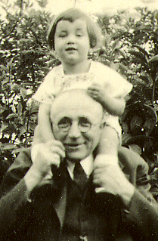

Mitten
im Hühnerstall
Großvater
mit den
dampfenden
Kartoffeln

Hinter
den Sträuchern
Großvater
mit der
blau-roten
Amtsmütze

Am Abend steigt er ab von seinem Eisenrad.
Er nimmt von seinem Kopf die Mütze, den Schädel sich zu reiben.
Wird Anna wohl zufrieden sein am Skatspieltag,
wenn die Zehntelpfennige hin und her sich teilen?

